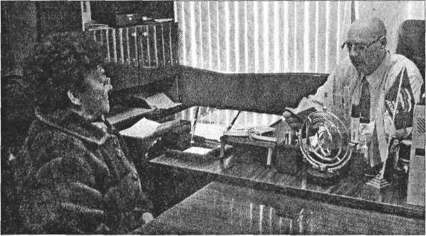

Странно распоряжается судьба. Миллионы людей прошли через горнило Великой Отечественной войны, сражались с врагом доблестно и самоотверженно, но имена одних передаются из поколения в поколения, других оказались в забвении. Живущих сегодня участников второй мировой мы знаем буквально поименно, а сколько тех, уже ушедших, о которых не известно ничего. В этом году в «Рассвет» хлынул целый поток писем, в которых жители района рассказывают о своих близких, сражавшихся на фронтах войны, внесших свой вклад в общую Великую Победу.

Панфил Васильевич Ягупов— один из таких неизвестных героев. Он ушел воевать в августе сорок первого, оставив дома жену и семерых детей. «И до войны-то мы жили бедно, как, впрочем, и большинство в то время, а
тут и вовсе тяжко пришлось, — рассказывает его дочь Галина Глухова. — Чтобы с голоду не умереть, жмых ели». Для Панфила Ягупова эти годы тоже стали суровым испытанием. Вплоть до 9 мая 1945 года шагал он по дорогам войны. Служил в Харькове, в Ростове –на-Дону, воевал на Первом Украинском, Третьем Прибалтийском фронтах, награжден медалями «За оборону Ленинграда», «За освобождение Праги» и «За Победу над Германией». Воевал честно, от врага не прятался. Был стрелком сначала 1167-го, потом 365-го стрелкового полка, позже, после ранения, полученного в 1943 году, переведен в 98-й отдельный дорожно-строительный батальон где и встретил победу.

— Я помню, как отец с фронта вернулся,- рассказывает Галина Панфиловна,- просто не предать, сколько радости было в доме! Он тогда всем небольшие подарки привез. Что остальным уже и не помню, но мне-красивый бокальчик. И таким он красивым показался…
После войны Панфил Васильевич устроился работать конюхом на маслобойне, которая располагалась тогда на Леи Роот, потом стал рабочим там же — ящики под сыр сколачивал. Трудился, как и воевал — честно, стойко перенося трудности и лишения. Вообще, его отличительными чертами характера были трудолюбие, скромность, непритязательность и доброта. Он не кичился наградами и заслугами, не требовал к себе особого внимания, жил как мог. Умер фронтовик в 1970 году от инфаркта.

С некоторых пор дети и внуки Ягупова забили тревогу: попала им в руки Книга Памяти, где поименно перечислены герои военных лет, воевавшие на разных фронтах. Члены семьи были поражены до глубины души, не увидев там имени своего отца, и решили искать правды и добиваться восстановления справедливости, во что бы то ни стало. За содействием обратились и в «Рассвет»: «Ведь заслужил же он хоть какую-то память!»
Ситуация нас, конечно же, заинтересовала, и вместе с дочерью участника войны Галиной Панфиловной, мы направились в райвоенкомат, чтобы узнать — как такое могло случиться и что можно исправить?
Начальник отдела военного комиссариата Волгоградской области по Палласовке, Палласовскому и Старополтавскому районам Валерий Карагодин нас внимательно выслушал и тут же разрешил проблему. Все оказалось просто: существует две книги. Одна — Книга Памяти, в которой поименно перечислены воины Великой Отечественной, павшие на полях сражений, другая — Солдаты Победы. В ней имена всех фронтовиков, умерших уже после войны, и живущих ныне. С замиранием сердца открыли мы заветную страницу книги и ко всеобщему удовлетворению увидели там имя Панфила Ягупова! Не забыт солдат, сохранилось его имя в анналах истории, как и имена многих других, внесших свой вклад во всеобщую Великую Победу.
забыт солдат, сохранилось его имя в анналах истории, как и имена многих других, внесших свой вклад во всеобщую Великую Победу.
Наталья ТОМИНА

